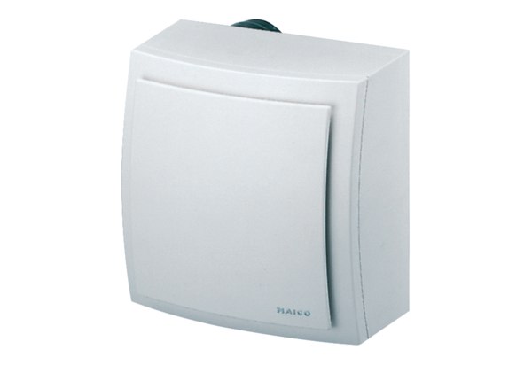Ventilátor na omítku ER-AP 100 FObsah dodávky: 1 kusSortiment: B
Typové číslo: 0084.0172Výrobce: MAICO

